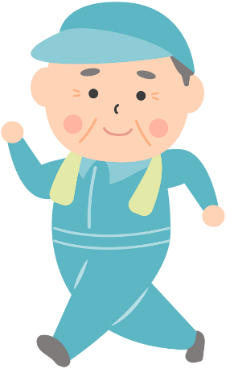
令和７年度大田区老人いこいの家介護予防体操・講座
元気アップ教室
新井宿老人いこいの家
曜日／時間 |  | 教室名 | 運動  強度 | 内容
月 | 9：30  ～  10：30 | カラダが喜ぶ  椅子YOGA  （定員15名） | 弱  ～  中 | 通常のYOGAに比べて、椅子を用いることで、カラダが硬い方や体力が不安な方も安心してYOGAをおこなうことができます。椅子に座り骨盤が安定することで、正しい姿勢になり、ゆっくり行うので呼吸が深くなり、リラックス効果も高いプログラムです。
火 | 9：30  ～  10：30 | うたdeウェルネス（定員10名） | 弱  ～  強 | 歌うことは心も体も元気になれる健康法。のどの健康維持・ 誤嚥防止・脳の活性化にもなります。認知機能や運動機能、口腔機能の向上を促すプログラムです。
水 | 9：30  ～  10：30 | カラダも心も  ゆるりイスYOGA  （定員15名） | 弱弱  ～  弱 | カラダを支え続ける下半身、大きな筋肉を動かすことは基礎代謝を上げ、エネルギー消費量も多く、冷え改善や体力強化に効果的な  プログラムです。
木 | 9：30  ～  10：30 | ハワイアン・リズム  エクササイズ  （定員15名） | 中  ～  強 | ハワイアンの音楽にあわせて楽しく体を動かし健康維持を目指します。フラの簡単なステップと振りをおこなうことで全身の血流がアップし脳の認知機能にも効果があるプログラムです。
金 | 9：30  ～  10：30 | 手ぶらdeヨガ  （定員10名） | 中  ～  強 | ゆっくりとカラダを動かし、自分の呼吸に合わせて体を少しずつ温めてほぐしていきます。通常の運動では鍛えにくい筋肉を含め、全身の筋肉を無理なく使うため筋力アップにつながるプログラムです。

